***Батут – уникальное изобретение человека.***

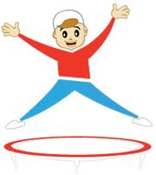Он сочетает в себе отличный развивающий эффект для организма ребенка с получением волны положительных эмоций.

***Дети не смогут отказаться от столь занимательных и веселых зарядок.***

Занятия на батуте – это незаменимый фитнес, с помощью него у ребенка:

* улучшается мышечный тонус
* развивается координация движений
* тренируется вестибулярный аппарат
* улучшается кровообращение
* укрепляются сердце и сосуды

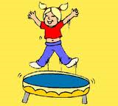***Все это вызывает подвижность и развивает выносливость.***

Батут – это отличный многофункциональный тренажер, который способен формировать правильную осанку. Именно с дошкольного возраста важно начать это развивать.

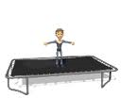**Прыжки на батуте - это еще и позитивное настроение вашего ребенка на целый день. Это прекрасный способ совместить полезное с приятным.**

# *С чего начать?*

У многих детей при виде такого тренажера как батут появляется чувство неуверенности, скованности и даже страха перед возвышенной и пружинящей поверхностью.

Данный комплекс упражнений поможет приобрести ребенку уверенность в своих силах.

1.***Упражнение «Высоко -низко»***

Подъем на батут, спуск с батута

- дать ребенку почувствовать подъем на возвышенную поверхность.

2.***Упражнение «Пружинка»***

Встать на батут, выполнить пружинистые приседания.

3.***Упражнение «Фонарики»***

Встать на батут, руки согнуть в локтях, изображая фонарики. Выполнить повороты вокруг себя вправо-влево.

4.***Упражнение «Собираем грибы»***

Встать на батут, выполнить 2-3 приседания.

5. ***Упражнение «Меткий стрелок»***

Взять маленький мячик или пластмассовый шарик. Встать на батут. Бросить мячик в корзину, стоящую от батута на расстоянии 1- 1,5 метров.

6.***Упражнение «Дружная пара»***

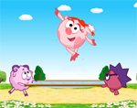Взрослый держит ребенка за руку. Ребенок выполняет 2-3 прыжка на батуте.